
新聞稿

華芸科技宣布 ADM 2.4 正式上線

ASUSTOR宣布正式提供 ADM 2.4 線上升級，所有用戶於升級後即可享有 ADM 2.4 更強大的新功能，包含共用資料夾加密新機制，可提升資料加密速度及有效釋放已刪除的資料儲存空間、優化 SSD 整體效能、支援 SNMP 網路管理協定、進階 Network Defender、以及新增檔案總管多媒體預覽等。

台灣，台北，2015 年 03 月 31 日 - 創新領導網路儲存設備 (NAS) 廠商華芸科技 (ASUSTOR Inc.) 今日宣布 ASUSTOR Data Master (ADM) 2.4 正式上線，所有系列的 NAS 用戶皆可透過線上韌體升級機制取得最新的 ADM 2.4。ADM 2.4 包含多項核心功能的新增及改進，不僅優化用戶使用體驗也提升系統的整體效能。

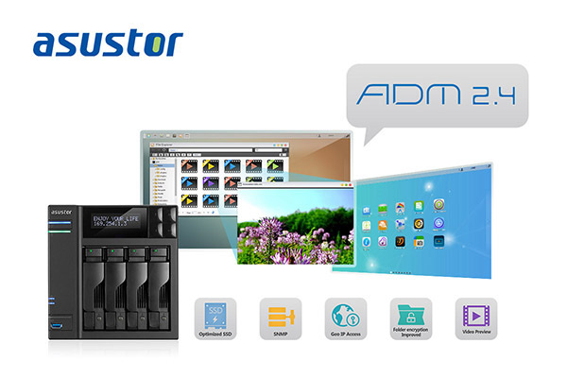

ADM 2.4 新功能包含：

- 全新的資料夾加密機制：更有效的提升資料在加密時的速度、並可正確釋放已刪除的檔案空間，為加密資料瘦身、在設定頁面提供舊機制轉換新機制選項，讓舊有用戶可輕鬆完成轉換。
- 新增支援 SSD Trim 指令集：此功能可穩定及優化資料讀寫的整體效能，同時可控制區塊寫入頻率，進而延長 SSD 的使用壽命。
- 新增 SNMP 網路管理協定：支援 SNMP v1、v2c、v3 及提供 trap 設定得以主動向 NMS 提事件，讓 IT 管理人員得以在單一的網路管理系統 (NMS) 獲取資訊，便於監控及管理網路上各式各樣的設備。
- 進階的 Network Defender：用戶可自定信任清單及手動設定黑白名單，透過 Geo IP 地域範圍擴充模組，達到更富彈性的遠端存取控管。
- 優化檔案總管：選定檔案後，採用最普遍的滑鼠右鍵操作，即可進入選單直接瀏覽多媒體檔案，包括影片、音樂、及圖檔。

華芸科技產品經理曾渝瑋表示：「繼 ADM 2.4 Beta 試行月餘後，感謝熱忱用戶的使用回饋，提供試行版修正點，讓我們得以順利推出正式版，受惠於全體用戶。」

ADM 2.4 已推及ASUSTOR NAS 全系列各用戶系統線上升級，我們建議用戶進行升級以享有更多且更穩定的 NAS 功能。

有關詳細產品資訊，請至官網查詢：http://www.asustor.com.tw/
有關 ADM 2.4 新功能，請至官網查詢：http://adm.asustor.com/

關於華芸科技
華芸科技 (ASUSTOR Inc.) 正式成立於 2011 年 8 月，是由華碩電腦 (ASUSTeK Computer Inc.) 所直接投資成立的公司。專注於網路儲存裝置 (NAS) 的設計及相關軟體與硬體的研發及整合，目標是將品牌推向國際，並成為全球儲存設備上的領導廠商。
媒體連絡：marketing@asustor.com

© 2012-2015 ASUSTOR Inc. ASUSTOR and all other ASUSTOR product names are trademarks or registered trademarks of ASUSTOR Inc. All other product and company names mentioned herein are the trademarks of their respective owners.
Unsubscribe Privacy Policy

